INSTITUTO FEDERAL DE EDUCAÇÃO, CIÊNCIA E TECNOLOGIA
DE SÃO PAULO

Campus São João da Boa Vista
Trabalho Final de Curso
4º ano – Curso Técnico em Informática
Prof. Breno Lisi Romano

DESENVOLVIMENTO DO DOCUMENTO DE CASOS DE USO DO MÓDULO 1 DO PROJETO INDRA

Aluno: Anderson Silva Miranda
Prontuário: 132067x

São João da Boa Vista – SP
2016
Resumo

O presente trabalho é referente a construção de Casos de Uso de um sistema web, desenvolvido por alunos do 4° ano do curso técnico em informática integrado ao ensino médio do Instituto Federal de São Paulo, campus São João da Boa Vista, no ano de 2016, responsável por alertar uma população sobre possíveis riscos referentes a fatores climáticos, e ecológicos, como tempestades, enchentes, umidade do ar, que pode causar queimadas quando em níveis muito baixos, entre outros fatores. Para entendermos melhor, primeiramente, falaremos sobre o significado de software, e sistemas, então passaremos para as etapas do desenvolvimento de softwares, bem como a importância da documentação, deste sistema, e por fim veremos o que é um requisito, base para a Criação de um Caso de Uso, e por fim dos Casos de Uso. Após compreendermos estas informações, veremos como se deu a criação dos casos de uso por uma equipe de alunos denominada Módulo 01, que é responsável por toda a parte que lida com os usuários do sistema. Por fim, falaremos sobre o levantamento dos objetivos e requisitos do módulo 01, bem como a criação dos Caos de Uso, dos protótipos e por fim da atualização e correção deste documento.
Sumário

1 Introdução 4
2 Desenvolvimento 9
2.1 REFERENCIAL TEÓRICO 10
2.1.1 Software, Sistema e Aplicações 10
2.1.2 Etapas do Desenvolvimento de Sistemas 12
2.1.3 Importância da Documentação do Sistema 14
2.1.4 Requisitos 15
2.1.5 Casos de Uso 16
2.2 METODOLOGIA 20
2.2.1 Definição de objetivos e levantamento de Requisitos 20
2.2.2 Criação dos Casos de Uso 24
2.2.3 Criação dos Protótipos, atualização e correção de Casos de Uso 32
3 Conclusões e Recomendações 37
4 Referências Bibliográficas 38

Introdução
A natureza possuí um enorme poder, capaz de moldar através de eventos dos mais variados, mas principalmente os climáticos, a face do planeta, e com isso afetar a vida de todos os seres presentes em seu delicado equilíbrio. Seja através de duras estiagens, ou de fortes intempéries, ou mesmo através da força dos ventos, estes fenômenos, garantem o equilíbrio mantido pela natureza, mas que em vários casos, podem colocar a vida humana em risco, “Dentre os inúmeros impactos ambientais que afetam a vida de milhões de pessoas no mundo, os eventos como enchentes atingem cerca de 102 milhões de pessoas por ano. ” [1], principalmente quando combinada com alguns fatores que são de responsabilidade dos próprios humanos, como lixo espalhado pelas cidades, que obstruem bueiros e áreas de escoamento de água, e a construção de estruturas em regiões não apropriadas, e muito próximas a áreas de riscos, entre tantos outros fatores, que podem vir a resultar em diversas casualidades ou mesmo, em fatalidades.
No início do ano de 2016, a região de São João da Boa Vista, localizada no interior do estado de São Paulo, sofreu com fortes chuvas e com enchentes por conta dos fatores acima citados, que causaram diversos estragos. Cidades vizinhas como Águas da Prata (SP), também foram afetadas pelas enchentes como podemos ver na imagem abaixo.

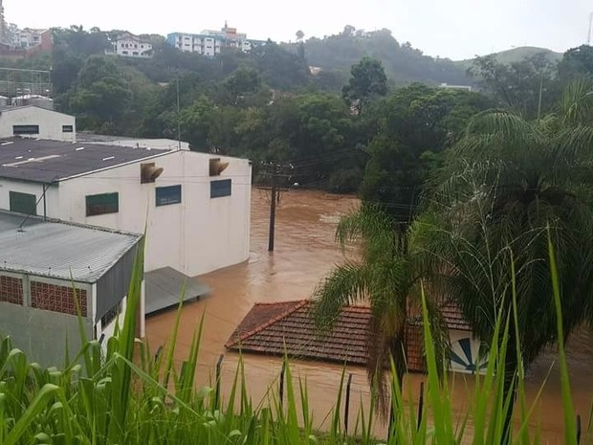
IMAGEM 1- Situação da Cidade de Águas da Prata – SP, com a enchente. [2]
Assim, a disciplina de PDS (Projeto de Desenvolvimento de Sistemas), que se baseia na construção de um sistema computacional pelos alunos como parte da grade curricular, do curso Técnico em Informática integrado ao Ensino Médio, oferecido pelo Instituto Federal de Educação, Ciência e Tecnologia de São Paulo, campus São João da Boa Vista (IFSP), ministrado pelo Prof. Dr. Breno Lisi Romano, responsabilizou-se pela construção de um sistema que possa oferecer visualização e controle de informações recebidas por estações meteorológicas. Com isso nasceu a partir do 4° ano do Curso Técnico em Informática, o Projeto INDRA. Um portal que irá reunir, organizar e permitirá a consulta de dados fornecidos por estações meteorológicas cadastradas no sistema, e com isso poderá inclusive enviar aos usuários alertas de possíveis tempestades e enchentes em sua região e principalmente em áreas de risco, atuando como forma de prevenção. Esse portal, também conta com um sistema de “comunidade”, onde os próprios usuários, podem indicar áreas de risco, e áreas que estão sendo afetadas por fenômenos meteorológicos, de forma que com isso, a própria comunidade de usuários possa se ajudar.
Para o desenvolvimento do Projeto INDRA, o Gerente Operacional do projeto, Prof. Dr. Breno L. Romano, dividiu a classe formada por 33 alunos em cinco Módulos, ou seja, cinco equipes, formadas por Analistas de Sistemas e Testadores, Analistas de Banco de Dados, e Desenvolvedores Front-End e Back-End, de forma que cada Módulo fica responsável pelo planejamento e desenvolvimento de diferentes partes do projeto. Sendo que o Módulo 1, é responsável por Usuários, Perfis, e Recepção dos Usuários. O Módulo 2 é responsável pelas PCDs, (Plataforma de Coleta de Dados, ou seja, as estações meteorológicas), bem como sua gestão. O Módulo 3 é encarregado de cuidar e gerir das Medições e dados coletados pelas PCDs, enquanto o Módulo 4 é incumbido de administrar, tabelas, gráficos e relatórios gerados com os dados obtidos pelas PCDs, e por fim, o Módulo 5 cuida dos Alertas sobre possíveis riscos de enchentes e tempestades. Além disso, os Módulos possuem alguns outros requisitos que devem ser desenvolvidos, afim de garantir a entrega de um sistema completo e funcional, que consiga de fato ajudar e prevenir tanto a população em si, quanto hidrólogos, e entidades, como prefeituras, bombeiros, e policias civis e militares, afim de ajudarem a população, ou ainda, entidades como escolas e empresas que se utilizam dos dados gerados pelas PCDs, para desenvolverem estudos e produtos. A IMAGEM 2 ilustra perfeitamente cada uma das principais funções dos módulos.
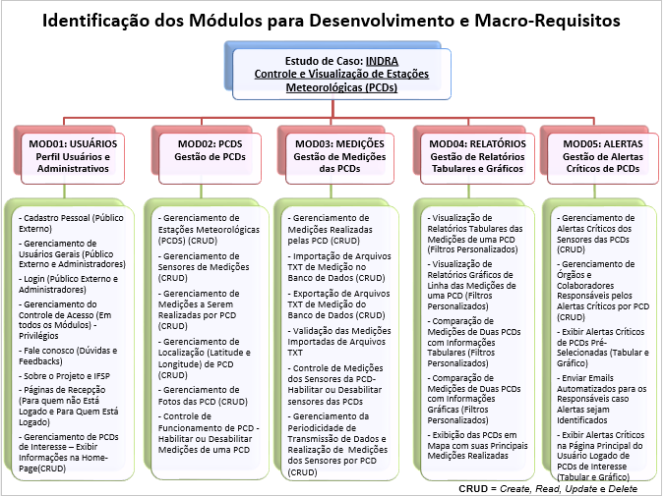
IMAGEM 2 - Principais funções e requisitos que devem ser atendidos pelos Módulos. [3]

O Módulo 1, possui o seu foco voltado aos Usuários e sua experiência de utilização do sistema INDRA. Assim, é responsável por criar, não apenas páginas de recepção com as informações sobre o projeto INDRA e os alunos envolvidos no desenvolvimento do sistema, mas também por efetuar o Cadastro, o Login, e também controlar as ferramentas que determinado Usuário tem acesso, tal gerenciamento de acessos se dá graças aos diferentes tipos de Usuários disponíveis para cadastro, que se encontram acessíveis no momento da realização do mesmo, sendo eles: usuário Comum, Especialista e Instituição. Existe também o Usuário Administrador, mas este não pode ser cadastrado pelo painel de cadastro comum, ele é cadastrado em uma área específica. O Administrador é capaz de gerenciar os outros usuários. Além destas funções, o Módulo é responsável por criar ambientes de integração entre os Usuários e os Desenvolvedores, na página “Fale Conosco”, onde o usuário pode enviar Feedbacks, duvidas e sugestões para a equipe de desenvolvimento e para os responsáveis pelo sistema. Dentre o leque de responsabilidades do Módulo em questão também se encontra o gerenciamento de PCDs de interesse, onde o usuário irá receber informações sobre as PCDs de sua preferência. E por fim, o usuário também é capaz de controlar suas informações, e alterá-las de acordo com sua necessidade na página “Meu Perfil”. Assim, foi criado uma imagem que representasse todas as principais funções pelas quais o módulo 01 foi responsável, como podemos ver na IMAGEM 3:

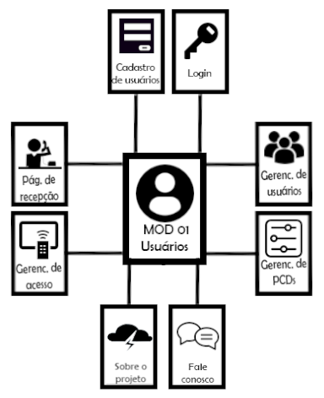
IMAGEM 3 - Ilustração sobre o Módulo 1 –Usuário e suas funções. [4]

Para o desenvolvimento destas funções, é necessário primeiramente um planejamento, que consiste em incialmente, fazer-se um levantamento dos requisitos fundamentais, e depois deve-se documentá-los, ou seja, descrever exatamente o seu procedimento, bem como a função destes recursos. Assim, é criado um documento denominado Casos de Uso do Módulo 1. Este documento descreve exatamente o que irá acontecer, de acordo com as ações tomadas pelo usuário, e/ou pelo próprio sistema. Basicamente, este documento é pensado para prever cada situação que o sistema irá passar, e de acordo com cada ação que estiver disponível e que for feita pelo usuário, como se dará a resposta do sistema. Um exemplo, é o ato de clicar no botão “Login”, o que deverá acontecer, e como o sistema irá interpretar essa ação. Assim, esse documento é responsável por criar a base de todas as ações que o sistema irá realizar, de acordo com o caso específico, e com a utilização do usuário, tanto para casos de sucesso, onde a ação tomada pelo usuário, é executada sem nenhum tipo de erro, ou em casos de falha, onde há algum erro por parte do procedimento que o usuário adotou para realizar determinada função, como por exemplo: tentar acessar sua conta no sistema, mas sem possuir um e-mail previamente cadastrado. Por isso, é importante que este documento aborde não somente Fluxos Principais, onde fluxo significa as situações de ações disponíveis, mas também Fluxos alternativos, que podem representar falhas ou até opções extras que garantem um resultado diferente do Fluxo Principal.
O objetivo deste trabalho, é estudar e buscar entender, como se deu o processo de criação do documento de Casos de Uso do Módulo 1 do projeto INDRA, bem como a maneira que ele é construído e organizado, e qual o impacto dele no desenvolvimento geral do projeto. Ou seja, o que a criação do documento de Casos de Uso relativo aos usuários, é capaz de agregar ao projeto, que quando finalizado irá ajudar a prevenir e proteger muitas pessoas. Acredita-se que este documento é de grande importância, uma vez que é usado como base para diversos outros documentos que irão, assim como ele próprio, servir de base e guia para o desenvolvimento efetivo do portal INDRA, além disso sua importância se estabelece para além dos limites da base para outras documentações, mas também, porque ele representa o funcionamento do software desenvolvido. Este documento representa o sistema em um nível onde é possível definir todas as ações tomadas, garantindo assim que o sistema funcione da maneira pela qual foi prevista pelos profissionais/alunos envolvidos, e visto que é um sistema capaz de ajudar muitas pessoas, sua excelência é primordial.
Este documento é uma parte do todo que forma o INDRA, é um caminho que proporciona que o sistema funcione e seja capaz de ajudar a toda comunidade, por tanto faz-se necessário estuda-lo.

Desenvolvimento
O sistema INDRA, como dito anteriormente, se baseia na divisão de áreas, entre equipes de desenvolvimento, que são formadas por alunos responsáveis por cada área do site, respectivamente Usuários, PCDs, Medições, Relatórios e Alertas. Cada área específica independente não apresenta nenhuma adição ou importância ao projeto, mas quando em conjunto formam um sistema potente, e com uma gama gigantesca de funcionalidades, que combinam cada uma das áreas acima especificadas. Contudo, cada um desses pilares que sustentam o INDRA, possuem particularidades, tanto em questões de planejamento e desenvolvimento quanto de execução, e funcionamento. Estas particularidades, são notadas desde o processo de documentação onde a partir da premissa do projeto, e de cada área, é realizado primeiramente um levantamento do necessário, ou seja, um levantamento de requisitos que o módulo deve atender de forma que o módulo atinja os objetivos estipulados, e a partir dele é formado o documento de Casos de Uso. A seguir, veremos tanto o processo de criação documento, quanto uma relação de conceitos que auxiliam no entendimento tanto do módulo 01, quanto do documento em si.

REFERENCIAL TEÓRICO

A fim de que possamos compreender como se dá a criação e a utilização dos casos de uso em um sistema como o Indra, primeiramente se faz necessário que entendamos o que significa software e sistema, uma vez que casos de uso são utilizados justamente na construção destes.

Software, Sistema e Aplicações

Diariamente lidamos com softwares e sistemas através das interações com o hardware, parte física da informática, responsável tanto pelo processamento, e geração do ambiente digital, quanto por nossa comunicação com este meio, seja por entrada (telas touch, mouse e teclados), seja pela saída de informações (como telas, e caixas de sons, entre outras.). O Software é formado por linhas de códigos de linguagens específicas capazes de serem interpretadas pelo hardware, e por outros softwares, de maneira a executarem através de uma lógica as ações dos quais estão incumbidos de acordo com a interação do usuário, sendo ela intensa, ou inexistente, uma vez que os softwares devido a esta lógica podem executar de acordo com condições pré-determinadas em seu código fonte de maneira a não necessitar efetivamente da interação do usuário. Um software, portanto, é “a manipulação, instrução de execução, redirecionamento e execução das atividades lógicas das máquinas. ”[5].
Além disso, um software pode ser classificado três principais grupos de acordo com suas respectivas funções. Os três principais grupos encontrados são: Software de Sistemas, Software de Programação, e Software de Aplicação. O primeiro é Software de Sistemas: “composto por informações e instruções processadas pelo sistema interno que permite que o usuário interaja e faça os programas funcionarem. ”[6]. Ou seja, o sistema de software é aquele que age como base para os outros softwares operarem, uma vez que coordena todo o hardware (sendo hardware “a parte física do computador, ou seja, o conjunto de aparatos eletrônicos, peças e equipamentos que fazem o computador funcionar”[5]), de forma a primeiramente oferecer ao usuário uma interface (sendo essa interface um meio visual de comunicação, que estabelece uma relação usuário-máquina), de maneira que o usuário consegue acessar seus outros softwares, arquivos, ou mesmo a rede mundial de computadores, conhecida como internet. O software de sistemas é responsável pela interpretação das ações do usuário, através do mouse, da tela, do teclado, etc., de forma a organizar suas ações e executar o que o usuário solicita, ou o que está programado para fazer, ou seja, o software de sistema, não somente age como coordenador entre hardware e software, mas também como base para o funcionamento de outros tipos de softwares, que devem ser construídos conforme a arquitetura adotada pelo software de sistemas. Alguns exemplos mais populares de softwares de sistema, são os chamados Sistemas Operacionais, sendo que os principais do mercado são: Windows (da Microsoft), MacOS (da Apple), e Linux (sistema Open Source, o seja é livre para qualquer pessoa o utilizar bem como modifica-lo, portanto, ele possui diversas variações). Cada um deles é construído seguindo uma arquitetura diferente, sendo o Windows um software pago compatível com quase qualquer hardware. O MacOS, exclusivo para hardwares e máquinas da empresa desenvolvedora (Apple). E o Linux, um software gratuito, também disponível para quase todos os hardwares, e completamente personalizável de maneira que qualquer pessoa com conhecimento de programação em Linux possa criar uma versão própria do sistema.
O segundo tipo de software é o Programação, esse tipo de software é específico para a criação de outros softwares, ou de páginas web, portanto ele é responsável por “desenvolver sistemas informáticos, geralmente usando linguagens de programação” [7]. Ou seja, os softwares de programação, são capazes de compilar linhas de códigos criadas pelo desenvolvedor, e interpretá-las de maneira que siga uma lógica conforme a linguagem adotada. A grosso modo: um programa, que é uma plataforma, para a programação de outras aplicações.
E por fim, temos o Software de Aplicações: “são programas de computadores que permitem ao usuário executar uma série de tarefas específicas em diversas áreas de atividade[...]” [7].
Este tipo de software, realiza as mais variadas funções, tudo isso conforme a premissa da aplicação, sendo que existem softwares específicos por exemplo, para a escrita de documentos, para reproduzir músicas e vídeos, criação e edição de planilhas e apresentações, jogos, e até mesmo aplicações para navegar na rede.
A rede permite a criação de aplicações online, bem como de sistemas WEB, uma aplicação online, é justamente, um software de aplicação desenvolvido em um software de desenvolvimento, que não necessariamente possua dependência do sistema operacional, e também que possa rodar através da conexão com a Word Wide Web. Uma aplicação WEB:

Funciona como uma espécie de sistema, podemos até dizer que esses dois termos são sinônimos. Em uma aplicação WEB você pode realizar muito mais ações do que em um site normal. Em uma aplicação WEB é possível, por exemplo, cadastrar informações em um banco de dados e interagir com eles de muitas outras formas através de relatórios ou processos automatizados. O grande foco de uma aplicação WEB é solucionar um problema utilizando a programação para isso. [8]

Ou seja, uma aplicação WEB e um sistema são equivalentes, pois realizam uma determinada tarefa, de acordo com sua programação, e assim, podem interagir com uma grande quantidade de dados, fornecidos (neste caso por um banco de dados online), sendo que essas tarefas realizadas pelo sistema, podem ser bem diversificadas, e uma única aplicação pode englobar uma grande quantidade processos a serem realizados, ou seja uma aplicação pode ter várias funções que podem ou não serem relacionadas de qualquer forma, seja por dependência, ou mesmo por assunto.
Tendo em vista as definições apresentadas, podemos classificar o Projeto INDRA, como uma aplicação (ou sistema) WEB, e, portanto, faz-se necessário, um estudo sobre a processualidade de criação de um software, para assim entendermos a importância e a finalidade do documento de casos de uso no projeto INDRA.

Etapas do Desenvolvimento de Sistemas

Para desenvolver um sistema grande e complexo como o INDRA, é importante que saibamos o processo de criação de software, bem como entendamos cada etapa para a criação do mesmo.
Inicialmente se faz necessário entender o que é um processo de criação de sistemas: “Um processo de desenvolvimento de software pode ser visto como um conjunto de atividades organizadas, usadas para definir, desenvolver, testar e manter um software” [9]. Ou seja, é um processo organizado de maneira que maximize o desenvolvimento e a qualidade do sistema.
O primeiro passo é responder algumas questões fundamentais: O que o sistema irá fazer? Quem irá realizar o que? Quando irá ser realizado cada tarefa? Qual o padrão adotado por todos os membros da equipe de desenvolvimento?
Após responder estas questões é necessário seguir uma linha de ações planejadas e divididas em fases, que garantiram que o sistema desenvolvido seja o que realmente foi proposto inicialmente, bem como sua qualidade e funcionamento.
A primeira fase para desenvolver um sistema é o Levantamentos de Requisitos, que é o momento em que usuário (ou cliente) e os desenvolvedores devem definir o que deve ser realizado, é um momento onde “desenvolvedores e clientes, em conjunto, buscam levantar e priorizar as necessidades dos futuros usuários do software (necessidades essas denominadas como requisitos) ” [9]. Com isso, é feito um documento, com todas as funções e tarefas que o sistema irá realizar de maneira a atender as necessidades dos clientes, e usuários. É de extrema importância dedicar o máximo de atenção, tempo e empenho neste documento pois ele define como o será o projeto, e é importante também que o cliente e o desenvolvedor tenham uma visão conjunta do que será construído, afim de que seja realizado na medida do possível, exatamente aquilo que o cliente necessita para garantir isso, é feito então a análise dos requisitos, de maneira a garantir através de uma verificação e de uma validação, que o projeto é o que o cliente necessita.
Após tendo levantado e analisado os requisitos, é realizado o planejamento do sistema, este planejamento consiste em documentar, e analisar como será realizado cada um dos requisitos de maneira que eles sejam práticos, e operacional. Nessa etapa de planejamento, são definidos quando, por quem e o que, ou seja, na fase de planejamento, primeiramente são construídos Documentos de Caso de Uso, onde são definidos primeiramente, cada uma das situações pelas quais o sistema irá passar, e o que deve acontecer. Este tipo de documentação é responsável por criar os primeiros procedimentos adotados por todas as funções do site, de maneira que esse documento “[visa] estabelecer subsídios para a modelagem do sistema, incluindo desde a definição de requisitos ao desenvolvimento propriamente dito. ”[10]. Neste documento são especificados os casos de usos e seus cenários, onde Casos de Uso e Cenários correspondem à: “texto formal que descreve a sequência de ações que representam um cenário principal e cenários alternativos com o objetivo de demonstrar o comportamento de um sistema através de interações de atores”[11]. Após a definição dos Requisitos e dos Casos de Uso, faz-se a prototipação, ou seja, “um protótipo do software é construído utilizando ferramentas que permitem que apenas partes do software sejam construídas com o objetivo de verificar suas qualidades antes que o produto final venha a ser construídos. ”[12]. Dessa forma, o desenvolvimento é iniciado, e os protótipos constroem a base do que será implementado depois, como o Banco de Dados, e/ou as funções em si.
Após o processo de prototipagem, é necessário organizar prazos para as iterações, ou seja, dividir os requisitos em grupos, e definir datas para entrega-los funcionando, bem como quem é o responsável por desenvolver estes requisitos de fato.
Por fim, para garantir a qualidade da Iteração, são realizados diversos testes. Os testes representam: “uma condição particular a ser testada e é composto por valores de entrada, restrições para a sua execução e um resultado ou comportamento esperado. ”[13]. O sistema de testes funciona da seguinte maneira: primeiramente, é feito um levantamento de cada um dos casos de uso, então a partir deles, verificasse cada ação, ou cada cenário disponível, e então através de uma verificação, é constatado se aquela pré-condição, ao ser realizada manifesta um resultado esperado, ou se ocorro algum evento discrepante na execução da ação (neste caso, é registrado esta discrepância e, é marcado uma data para que o desenvolvedor responsável consiga concertar o que está incoerente com o planejado, e após esta data, a iteração é testada novamente, a fim de garantir que todas as funções, inclusive as corretas, estejam operacionais e corretas).
Após a realização destas etapas, o projeto está concluído e funcional.

Importância da Documentação do Sistema

Durante a construção de aplicações WEB, e do projeto INDRA propriamente dito, seguindo o modelo de desenvolvimento acima citado, gera-se uma grande quantidade de documentações, resultado de análises de dados, organização de informações e registro de acontecimentos para controle. Isso, porque a documentação possui diversas funções, conquistando assim uma importância gigantesca tanto para o software em desenvolvimento, quanto para a equipe desenvolvedora. Isto ocorre, pois, a documentação está relacionada também com a gestão do projeto, seja pela organização das etapas, e do registro do que foi feito, seja pelo fato de ser um material de consulta em casos de erros por exemplo.
Uma documentação completa e em dia pode minimizar diversos problemas enfrentados pela equipe de desenvolvimento, perante o próprio projeto, equipe ou cliente pois segundo Reis, uma boa documentação proporciona dois grandes benefícios: “reduz os riscos no início do desenvolvimento, facilita a manutenção[...]”[14], estes benefícios ocorrem, pois:

“ao manter o histórico dos erros cometidos e também dos problemas e dificuldades enfrentados no decorrer de um projeto torna-se possível fazer com que os mesmos sejam evitados e que o retrabalhado seja minimizado. Afinal, o material necessário para evitá-los estará disponível. ”[15]

Dessa forma, quando um desenvolvedor encontra algum erro ou alguma situação que não sabe como resolver, ele pode consultar esta documentação a fim de que descubra se aquele problema já foi documentado, ou explicitado antes. A importância da documentação vai para além dos terrenos de consulta, mas também serve como base de padronização e mesmo para garantir que o produto entregue, seja o exatamente como o solicitado, ou seja ela serve como uma forma de comprovação, pois durante o processo de desenvolvimento, uma grande quantidade de mudanças podem surgir, desde o escopo, até atrasos e alterações nos valores pré-estabelecidos, então “o fato de conseguir explicar e justificar cada um destes cenários junto ao cliente passará maior credibilidade e organização junto a ele.”[15] . Dessa forma, garante-se a veracidade dos fatos, e transparência para o cliente, justificando todos os gastos e alterações, além garantir a entrega do produto conforme ele foi solicitado.

Requisitos

Após entendermos a importância documentação, passamos ao processo de criação dos Casos de Uso, mas primeiramente, faz-se necessário, entender melhor a base para a criação dos Casos de Uso, ou seja, os requisitos. Os requisitos explicitam todas as ações que serão realizadas pelo sistema, de maneira que qualquer pessoa consiga entender, ou seja sem se apropriar de linguagem técnica. Com isso tanto desenvolvedores, analistas, desenvolvedores de banco de dados e clientes podem compreender, garantindo assim que o sistema atenda as necessidades do cliente de maneira mais eficiente possível.
Os requisitos são “uma descrição de necessidades ou desejos para um produto. ” [16], nesse caso, tudo aquilo que o cliente necessita que software realize. Existem dois tipos de requisitos: Funcionais e Não Funcionais, onde requisitos funcionais “especificam ações que um sistema deve ser capaz de executar, sem levar em consideração restrições físicas [...]. Os requisitos funcionais especificam, portanto, o comportamento de entrada e saída de um sistema. ”[17] e por sua vez, requisitos não funcionais são aqueles que “descrevem apenas atributos do sistema ou atributos do ambiente do sistema”[17], em outras palavras, os requisitos que não são funcionais, compõe apenas situações que são necessárias para o funcionamento e mesmo para o desenvolvimento do sistema, sendo exemplos, a linguagem de programação adotada, a arquitetura utilizada, entre outras.
No caso da documentação do sistema INDRA, essa documentação também conta com a priorização dos requisitos, realizada individualmente por cada integrante do módulo, e após isso, foi feita uma média ponderada para calcular a visão geral do módulo. Essa priorização se deu da seguinte maneira: cada requisito recebe uma numeração, e a partir dele cada integrante responde como se sentiria caso tivesse e depois caso não houvesse aquele requisito, de maneira que de acordo com cada combinação de resultados representam um nível de importância para o requisito. Como podemos observar na imagem abaixo, um exemplo sobre a posição do um aluno do módulo 01 sobre os requisitos desenvolvidos pelo próprio módulo. As opções de resposta são: Gostaria, Esperado, Não importa, Convivo com isso, Não Gostaria. As respostas destas duas perguntas formam os seguintes resultados: Deve ser feito, Performance, Atrativo, Indiferente, Questionável e Reverso.

Tabela 1 - Priorização de Requisitos
Identificador Requisito Funcional | Resposta Positiva | Resposta Negativa | Priorização Final
RF #01 | Esperado | Não Gostaria | Deve ser feito
RF #02 | Esperado | Não Gostaria | Deve ser feito
RF #03 | Esperado | Não Gostaria | Deve ser feito
RF #04 | Convivo com isso | Convivo com isso | Indiferente
RF #05 | Esperado | Não Gostaria | Deve ser feito
RF #06 | Gostaria | Convivo com isso | Atrativo
RF #07 | Gostaria | Não Gostaria | Performance
RF #08 | Esperado | Convivo com isso | Indiferente
RF #09 | Gostaria | Não Gostaria | Performance
RF #10 | Esperado | Não Gostaria | Deve ser feito
RF #11 | Esperado | Não Gostaria | Deve ser feito
RF #12 | Esperado | Não Gostaria | Deve ser feito

Casos de Uso

Após o levantamento dos requisitos, é criado o documento de Caos de Uso, que é descrito por Nogueira como documentos que “especificam o comportamento do sistema ou parte(s) dele e descrevem a funcionalidade do sistema desempenhada pelos atores”[18] através desse documento é possível estabelecer uma base de comunicação com o cliente, definindo as funções que o sistema irá realizar, de maneira que os casos de uso representamos procedimentos realizados pelo sistema, dessa forma ele “serve como um contrato estabelecido entre o cliente e os desenvolvedores. [Além disso] o modelo de casos de uso é usado como fonte de informações essencial para atividades de análise, design e teste. ”[19].
A importância dos Casos de Uso é gigantesca, pois ao especificar ações e funções do sistema bem como seu modo de operar, é uma das principais fontes de consulta dos desenvolvedores, pois estes precisam sempre conferir se o que estão programando está de acordo com o que foi combinado com o cliente, e se aquilo é realmente a função desejada.
Para a confecção do documento de Casos de Uso, é primeiramente realizado um diagrama de Casos de Uso, onde verifica-se quem são os Atores do sistema, visto que “um ator é um usuário do sistema, que pode ser um usuário humano ou um outro sistema computacional. ”[20], nesta lógica, podemos considerar que todos que interagem com o sistema podem ser atores.
Além do autor, também encontramos em Diagramas de Casos de Uso, os Casos de Uso, as funções do sistema. E para que todas estas informações (atores e casos de uso) façam sentido enquanto diagrama, é fundamental que haja alguma ligação entre eles, ou seja uma situação de relação entre os elementos. Essas relações podem ocorrer de três maneiras diferentes, sejam elas entre Atores e Casos de Uso (denominada Associação), entre Atores (chamada Generalização), e por fim entre Casos de Uso, onde possuem três tipos de ligação: Include, Extends e Generalização/Especialização. Assim, tendo definido as funções de cada uma das relações passemos as suas definições: Associação “define uma funcionalidade do sistema do ponto de vista do usuário. ”[20]. Já Generalização significa que os Casos de Uso de um ator, também é igual aos de um segundo ator, mas o primeiro possui seus próprios Casos de Uso. O Include “seria a relação de um caso de uso que para ter sua funcionalidade executada precisa chamar outro caso de uso. ”[21], e o Extends “é usada para representar sub-fluxos complexos e comuns a vários casos de uso, usados eventualmente, isto é, facultativos. ”[22] e por fim, temos a Generalização/ Especialização. Quando a Generalização ou a Especialização ocorre é devido ao fato de que é uma “forma de associação entre casos de uso na qual existem dois ou mais casos de uso com características semelhantes, apresentando apenas algumas diferenças entre si. ” [23], com isso, estas características podem ser tanto herdadas, quanto passadas para outro caso de uso. Para facilitar, visualize dois chocolates, um chocolate branco, e outro meio amargo, ambos são chocolates, pertencentes a categoria de “Doces”, mas ambos são diferentes entre si, isso caracteriza a especialização, uma vez que de “Doces”, passamos aos dois tipos de chocolate.
Um Diagrama de Casos de Uso, utiliza-se de elementos UML, para sua construção, sendo UML ou “Unified Modeling Language. Pela definição de seu nome, vemos que UML é uma linguagem que define uma série de artefatos que nos ajuda na tarefa de modelar e documentar os sistemas orientados a objetos que desenvolvemos. ”[21].
A seguir, vejamos uma tabla contendo as representações visuais padrão adotadas para a construção do Diagrama de Casos de Uso.

Tabela 2 - Representação dos elementos do Diagrama de Casos de Uso
Símbolo | Legenda
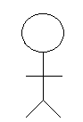 | Representa os Atores;
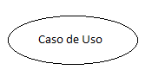 | Representa os Casos de Uso.
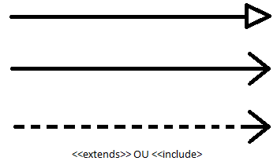 | Representam as relações que são descritas no Diagrama de Casos de Uso.

Para a construção dos Casos de Uso, é necessário realizar um levantamento dos Requisitos do sistema, e em seguida definir a maneira com que eles serão realizados, mas não de maneira técnica, mas pensando em funcionamento do sistema, e na interação do ator, ou seja, quais seriam as pré-condições para aquela função ocorrer, como por exemplo, para realizar um login, o usuário deve estar cadastrado no sistema. Outro fator importante, é a definição de qual é o ator principal, ou seja, quem mais interage, ou a escolha do ator que realiza a ação “mais importante”. Quando estas informações são definidas, é pensado no Cenário Principal, que representa o “caminho sem erros”[18], nesse caminho, todas as situações apresentam os resultados esperados e considerados como “corretos”, resultando num fluxo ininterrupto. Já cenários alternativos, muitas vezes apresentam caminhos com erros, ou falhas, mesmo que isso não represente falhas, mas sim “descrevem desvios pré-definidos do fluxo básico”[11], ou seja qualquer outro caminho, que pode ou não cair no mesmo fim do fluxo principal, mas que realize ações diferentes do básico.
Existem algumas regras padrão na criação dos nomes dos Casos de Uso, sendo uma delas a utilização de verbos, o que facilita a compreensão da situação que aquele Caso de Uso. É importante também, identificar os Cenários alternativos.
Para a construção de cada Caso de Uso, é criada a tabela com as pré-condições acima citadas, e também com uma breve descrição do Caso de Uso. Após isso, esta tabela é divindade em duas partes, sendo uma onde são representadas as ações do sistema, e a outra a parte é são as ações do usuário.
Por fim, são mostrados em cada Caso de Uso, os protótipos já construídos de cada Caso de Uso.

METODOLOGIA

Após explicar, o significado de software, sistema, e aplicação WEB, mostrar os passos para a criação de um sistema, a importância da documentação neste processo de criação, e por fim o que são requisitos, base para a criação de Casos de Uso, passamos ao processo de criação, e realização dos Casos de Uso, do módulo 01, passando pelos Requisitos, a priorização, a criação dos Casos de Uso em si, que leva a criação dos protótipos, que por sua vez interferem na documentação dos Casos de Uso, que por vezes necessitam de correções, e atualizações, para se tornarem variáveis ou mesmo corretos, até mesmo para facilitarem tanto no desenvolvimento, quanto na utilização do produto por um usuário final.
É importante ressaltar, que estas etapas são interdependentes, em outras palavras, uma atualização em um requisito, por exemplo, pode alterar um Caso de Uso, e a priorização, até mesmo a estimativa. Essas atualizações podem ocorrer em qualquer momento do desenvolvimento, ou do planejamento, resultando em diferentes versões dos documentos, bem como dos protótipos.
O objetivo deste capítulo é apresentar como se deu o desenvolvimento de Casos de Uso, no módulo 01 – Usuários, bem como apresentar os produtos das documentações e dos Casos de Uso.

Definição de objetivos e levantamento de Requisitos

Para iniciar o processo de planejamento, primeiramente é necessário definir cada um dos objetivos e funções principais de cada módulo. Esse processo de definição já havia sido realizado pelo professor responsável pela disciplina. Os módulos ou equipes, já foram criados com objetivos específicos, sendo que cada um deles possui estes objetivos focados para uma determinada área do sistema. O módulo 01, recebeu objetivos direcionados aos usuários, ou seja, toda a parte relacionada com a gestão, e utilização pessoal do site por parte do usuário. Uma visão geral, seria toda a parte que o usuário tem acesso, desde o momento do cadastro, até o momento em que ele realiza o logout, ou seja. O módulo 01, além de gerir o usuário, é responsável também por garantir que os usuários tenham acesso a determinados conteúdos condizentes com seu nível de acesso dentro do site, evitando assim acessos indevidos, e inapropriado a informações e conteúdos restritos. Somado a isso, temos também a parte de perfil, e configurações da conta, bem como acesso as informações das PCDs que a pessoa deseja receber alertas, bem como visualizar os dados delas.
O módulo 01, também foi responsável, por criar um canal de comunicação direta entre usuários e administradores através do sistema de feedback do site. E por fim, este módulo é responsável por lidar com a divulgação do projeto, tendo como função a página sobre o projeto, os responsáveis e o IFSP.
Durante o processo de planejamento, também tivemos acesso a oportunidade de redefinir, e mesmo de criar novos objetivos. Então foi criado uma nova ferramenta, cuja função principal era criar um fórum, onde a própria população pode enviar alertas, de maneira a personalizar o serviço, e atingir um nível maior de participação do usuário com a aplicação, além é claro de garantir que mais uma fonte de informações para os usuários. Posteriormente, esta função passou a ser responsabilidade do módulo 05 – alertas, que durante o processo de planejamento, também acabou desenvolvendo uma função muito parecida, que tinha o mesmo objetivo.
Outra característica importante do módulo 01, é os níveis de acesso correspondentes a diferentes níveis de acesso. Existem 4 tipos de usuários: os Comuns (pessoas comuns que se cadastram no site), Especialistas (profissionais que trabalham com as informações que uma PCD pode gerar), Instituições (empresas, associações, prefeituras, organizações, etc., que utilizem os dados gerados por uma PCD), e Administrador (usuário com poderes administrativos, com acesso a todas as funções gerenciais do site). E da mesma forma que o fórum, o Módulo 05, também cadastrava instituições, e assim, incorporamos esta parte ao nosso módulo, por se referir a um usuário.
A partir destes objetivos a equipe responsável por realizar estes objetivos, se reuniu e definiu a criação de 12 Requisitos funcionais, e 5 Requisitos Não Funcionais. Abaixo, encontra-se uma lista de requisitos funcionais elaborado por alunos do módulo 01 que servirão de base para a criação do documento de Casos de Uso.

Tabela 3 -Requisitos Funcionais do Módulo Uusários
Identificador | Descrição do Requisito
RF #01 | O sistema deve ser capaz de permitir que o usuário se cadastre para utilizar os recursos do site na área privada do usuário. Para o cadastro do usuário devem ser solicitadas as seguintes informações: Nome completo, data de nascimento, e-mail, senha, CEP e número da residência. Ao se cadastrar o usuário receberá um e-mail de confirmação, o mesmo deve possuir instruções de como ativar a conta do mesmo e o link para realizar tal tarefa.  Para o cadastro de usuários do tipo especialista o mesmo deve fornecer as demais informações além das anteriormente solicitadas: Instituição na qual trabalha, especialização, currículo acadêmico, RG e CPF.  Para o cadastro de usuários do tipo instituição o mesmo deve fornecer as demais informações além das anteriormente solicitadas: CNPJ, razão social e nome fantasia.
RF #02 | Após o usuário ter confirmado sua conta recebera alertas pelo e-mail quando houver algum alerta ou alguma época de risco em alguma PCD de interesse do usuário. Ao realizar cadastro seu acesso padrão é “2”.
RF #03 | O sistema deve permitir que o usuário realize login em todas as páginas do site, para realizar o login o usuário deve fornecer seu e-mail e sua senha. Ao estar logado(acesso 2) o usuário poderá acessar as páginas referentes aos alertas disparados, os comunicados que passarem pela verificação de linguagem ofensiva, os gráficos das informações de uma PCD, página de comparação entre informações das PCDs, fale conosco e também poderá criar comunicados sobre enchentes.
RF #04 | Junto com o sistema de login irá haver um link de redirecionamento para a função Recuperar Senha. Ao clicar neste link o usuário será redirecionado a uma página onde irá inserir seu e-mail, após isso o sistema deverá enviar uma mensagem ao mesmo contendo uma nova senha.
RF #05 | O usuário também poderá entrar como visitante (acesso 1), o qual poderá acessar apenas as páginas de: cadastro, sobre o IFSP e o projeto INDRA e a página principal, sendo que o usuário visitante não tem possibilidade de ver a lista de PCDs.
RF #06 | Quando logado o usuário (acesso 2) poderá utilizar a página “Fale Conosco”, que irá requerer apenas a mensagem do usuário e o tópico ao qual pertence (Duvidas, críticas e sugestões).
RF #07 | As mensagens do sistema “Fale Conosco” será enviada a tabela do banco especifica para a seção fale conosco que estará como não visualizado até que algum moderador/administrador visualize e marque o mesmo como visto.
RF #08 | A Página “Sobre o Projeto” deve exibir os detalhes públicos da instituição “IFSP” como endereço, telefone, campus, equipe de desenvolvimento, e informações relevantes do projeto tais como seu objetivo, área de abrangência e funcionalidades. A lista de desenvolvedores do projeto irá possuir um link para cada aluno participante, esse link irá redirecionar para um site (como o LinkedIn) onde será exibido o currículo do mesmo.
RF #09 | O sistema possui um gerenciamento de usuários comum, no qual permite que o mesmo possa criar um cadastro pessoal, e para isso é obrigatório que ele informe todos os dados necessários para se concluir a ação. Esses dados são os fornecidos na hora do cadastro. Esse usuário tem a possibilidade de também alterar o cadastro criado na qual para poder fazer isso ele necessita informar o login e a senha, sendo que o login é o e-mail cadastrado. Além dessas duas funções ele tem a possibilidade de deixar inativo, ou seja, quando o usuário logar no sistema normalmente o seu cadastro está ativo, mas quando ele optar pela opção deletar o seu cadastro passa a ser inativo, sendo que o seu cadastro ainda exista no banco, mas não pode ser acessado por ninguém, exceto pelo administrador do banco. Para ficar inativo ele também deve informar as informações do login (e-mail, senha) e também confirmar que ele deseja realizar essa ação.
RF #10 | Dentro do sistema deve haver também o gerenciamento dos usuários administrativos, no qual será muito parecido com o controle dos usuários comuns tendo apenas algumas funcionalidades extras, que entre elas está a possibilidade de supervisionar todos os cadastros existentes, essa possibilidade existe, pois, ele tem acesso a todo banco de dados. Outra funcionalidade é poder atualizar e deixar cadastros inativos de outros usuários dependendo de suas ações no INDRA. Além de poder atualizar e deixar cadastros inativos o administrador pode também fazer o mesmo com dados de PCDs, dependendo da veracidade dos dados inseridos.
RF #11 | A página home deverá exibir informações referentes aos alertas de enchentes, para quem já estiver logado, o alerta será exibido em uma área na página inicial. Este alerta irá apenas notificar o usuário, esta notificação será um botão que irá redirecionar o usuário a uma página contendo todos os alertas e as informações do mesmo (que estão definidas pelo modulo 5).
RF #12 | No gerenciamento de PCDs de interesse, para os usuários comuns, sendo eles a população geral, tem acesso apenas a visualização das PCDs cadastradas, não tendo acesso a edição ou cadastramento de PCDs, os usuários podem selecionar as PCDs de seu interesse assinalando a checkbox que estará na primeira coluno da tabela de PCDs, e poderá excluir PCDs de interesse desmarcando a mesma, nessa mesma página ou na página que mostrará exclusivamente as PCDs marcadas como interessantes.

A criação destes requisitos funcionais se deu através da colaboração e de conversas com todos os integrantes do módulo, tendo em vista que todos são responsáveis pela realização destas funções.
Então, a partir desta lista numerada, e com descrição é criado cada um dos Casos de Uso, que representam quando eles serão usados, daí o nome Caso de Uso.

Criação dos Casos de Uso
A criação dos Casos de Uso, se deu conforme a estrutura fornecida pelo professor, e seguindo como base o documento de requisitos que específica cada uma das funções referentes a esta divisão da aplicação. Assim sendo, primeiramente, realizamos uma listagem de todas funções que renderiam por si próprias uma função, uma vez que um requisito pode englobar mais de uma tarefa, como é o exemplo do Requisito Funcional 12, que representa o gerenciamento de PCDs de Interesse, onde é possível, “listar”, “adicionar” e “excluir” PCDs de interesse, sendo que cada uma delas, são funções diferentes, mas relacionadas ao mesmo assunto: “PCDs de Interesse”. Dessa maneira, o número de funções (e consequentemente o de Casos de Uso) é maior do que o de requisitos funcionais. Abaixo uma tabela que referencia cada função, ou Caso de Uso a um requisito específico:

Tabela 4 - Relação de Casos de Uso e Requisitos
Nome do Caso de Uso | Número do Requisito Funcional:
Cadastrar Usuários | #01
Logar no sistema. | #03
Exibir informações sobre o projeto. | #05 - #08
Confirmar cadastro de usuário. | #01
Enviar e-mail de confirmação de cadastro. | #01
Recuperar senha | #04
Enviar E-mail Recuperação de Senha. | #04
Verificar acessos necessários de usuários | #03 - #05
Alterar informações cadastradas. | #09
Enviar FeedBack | #06
Desativar cadastro. | #09 - #10
Gerenciar PCDs de interesse | #10 - #12
Pesquisar PCD de interesse. | #10 - #12
Adicionar PCD de interesse. | #10 - #12
Retirar PCD de interesse. | #10 - #12
Gerenciar cadastro de usuários. | #10
Pesquisar cadastros existentes. | #10
Editar cadastros existentes. | #10
Logout. | #03
Exibir home. | #03 - #11
Meu perfil. | #09
Listar Feedback | #07

Como é possível perceber pela tabela, alguns dos Casos de Uso são usados por mais de um Requisito, isso ocorre pois, algumas vezes, um Caso de Uso é voltado para um tipo de caso de uso, e outro com a mesma função, é voltado para outro tipo de usuário. Além disso, os requisitos algumas vezes podem se complementar.
A partir da nomeação dos Casos de Uso, foi possível construir o diagrama de Casos de Uso, mas antes, foi necessário estabelecer quais são os atores que interagem com o os Casos de Uso do Módulo 01.
Para definir quais eram os atores em nossa parte do sistema, tivemos que relacionar todos os que utilizavam o sistema, no caso temos três atores: Usuários Visitantes, Usuários Logados, e Usuário Administrador. A diferença dos três tipos de atores está o status de acesso, uma vez que por mais que todos estejam interagindo com o sistema, cada um deles está acessando partes diferentes, e exclusivas. Como resultado, cada um deles possui uma gama diferenciada de funções disponíveis para acesso, mesmo que algumas sejam incluídas em outras, ou mesmo uma seja a extensão de outras, cada um deles possuí especificamente um propósito. Por fim, mas não menos importante, temos o próprio Módulo 01, responsável por algumas funções, que tanto podem ser automatizadas, como o envio de um e-mail, ou a verificação de algum cadastro. O módulo 01, não é representado por uma pessoa em si, mas pela realização de alguma função.
No diagrama abaixo, encontramos cada um dos Casos de Uso já citados na tabela acima. Mas uma vez no diagrama, é possível entender melhor as relações entre os Usuários, o Módulo e as funções. Por exemplo: Os Casos de Uso: “Desativar Cadastro”, “Pesquisar Cadastros Existentes” e “Alterar Cadastros Existentes” todos são extensões de “Gerenciar Cadastros Existentes”, de maneira que as funções dele são utilizadas como herança pelos casos de uso que possuem uma relação, extends. Através da imagem, também é possível perceber que o usuário Administrador, possui com o usuário Logado, uma relação de Generalização, então ele herda todas as características do usuário Logado, mas também possuí suas funções exclusivas como por exemplo as gerenciais.
Esta imagem, é uma ilustração de como funcionam as relações entre o sistema, e aqueles que o utilizam, sem especificar o que fazem, ou mesmo como fazer. Já os Casos de Uso em si, explicitam quais serão as ações do sistema ao se deparar com determinada situação, e como responder a determinada ação do usuário.
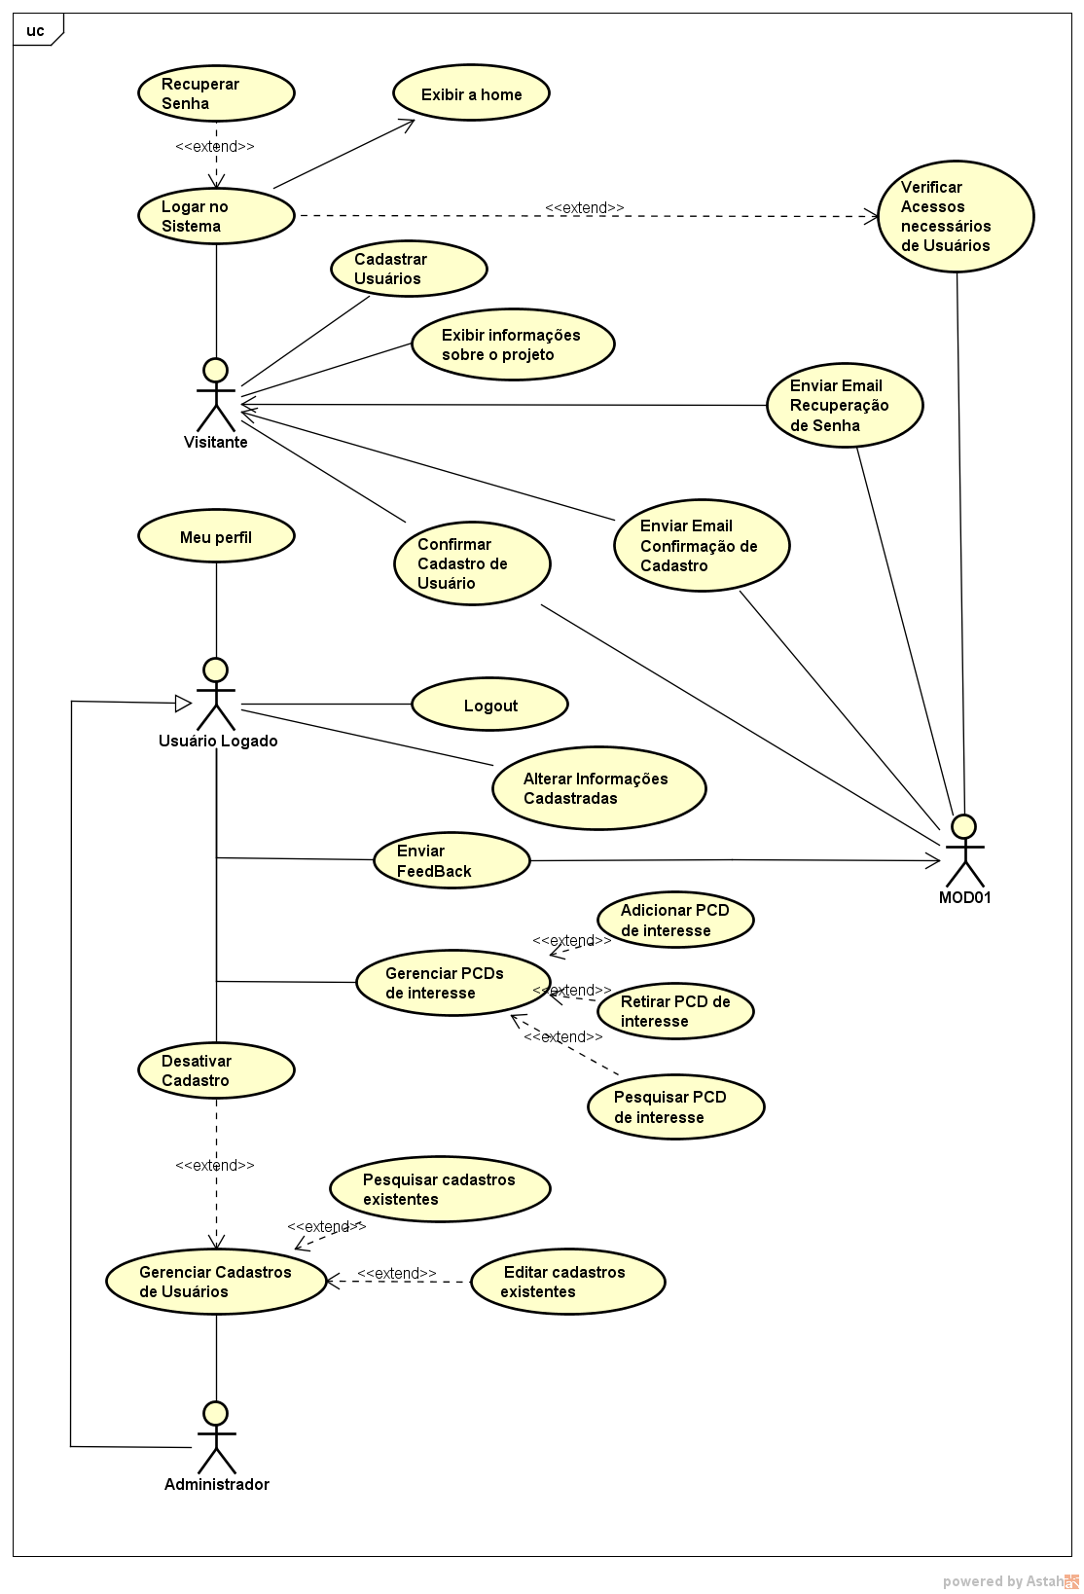
IMAGEM 5 – Diagrama de Casos de Uso do Módulo Usuários.

A seguir, veremos um exemplo de como é um Caso de Uso produzido pelo Módulo 01:

Tabela 5 - Exemplo de Caso de Uso "Logar no Sistema"
Nome do Caso de Uso: Logar no Sistema.
Breve Descrição: | Este Caso de Uso deve ocorrer sempre que o usuário tentar logar no sistema.
Ator Principal: | Usuário Visitante.
Precondição: | Acessar o site.
Fluxo Principal
Ações dos Atores: | Ações do Sistema:
1. Exibir o login em todas as páginas do site contendo nele as informações:
- E-mail de acesso. (Mascara: %@%. %)
- Senha cadastrada. (Varchar 40)
2. Inserir as informações necessárias para o login. | 3. Verificar se os dados foram informados e de forma correta.
 | 4. Checa se a senha bate com o e-mail fornecido.
 | 5. Executa o caso de uso “Exibir home”.
6. Fim do Caso de Uso.
Fluxo Alternativo A – E-mail ou senha incorretos ou não fornecidos.
2. Não inseriu e-mail e/ou senha ou inseriu de forma incorreta. | 3. Verificar se os dados foram informados e de forma correta.
 | 4. Verificar se o e-mail está no banco e checa se a senha informada bate com a senha cadastrada.
 | 5. Exibe mensagem “E-mail e/ou senha incorretos.”
 | 6. Retorna ao passo 2 do fluxo principal.
Fluxo Alternativo B – Usuário clicou em “Esqueci minha senha.”.
1. Clica em recuperar senha. | 2. Executa o caso de uso “Recuperar Senha”.
Protótipo de Interface Homem-máquina:
Logar no sistema:
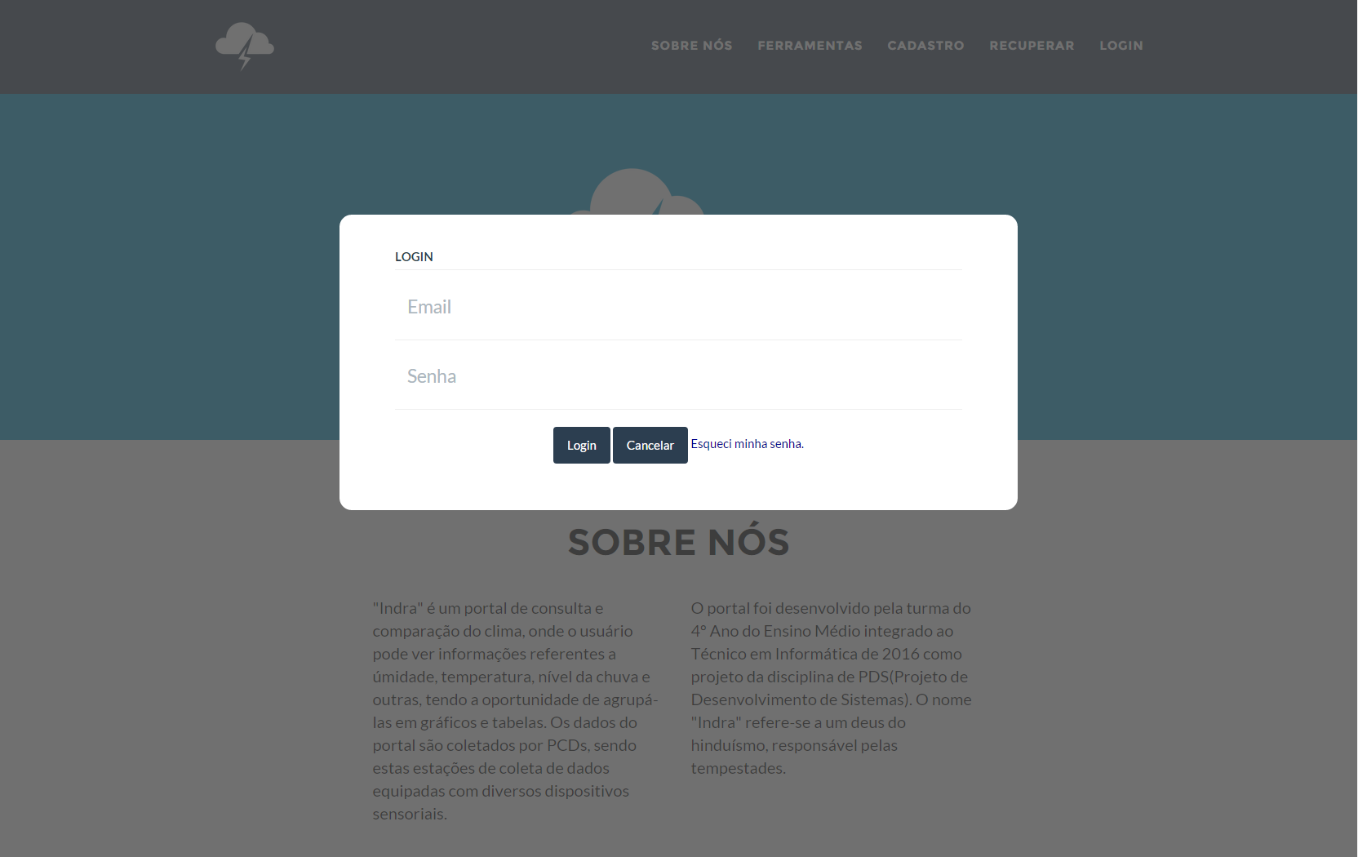

A organização dos casos de uso ocorre na mesma estrutura anteriormente citada: Breve descrição, Ator principal, e Pré-condição. A partir destas informações o Caso de Uso denominado “Logar no Sistema”, (é importante ressaltar como se dá a presença do verbo aqui “logar”, acompanhado do substantivo sistema, dessa maneira, o entendimento da ação que está sendo representada fica clara e objetiva). O Caso de Uso é construído cenário por cenário. Sendo o principal denominado apenas “Fluxo principal”, apresenta as ações do sistema, e do ator. Em ordem da maneira que deve ocorrer. Após o Fluxo principal, o caso de uso prossegue com dois cenários alternativos, o primeiro (ou “A”) E-mail ou Senha incorretos, ou não informados, e o segundo (ou “B”) Usuário clicou em ”esqueci minha senha”, vale ressaltar, que em ordem de criar organização e uma identificação, utilizamos letras em cada um dos fluxos alternativos de determinados.
Os fluxos alternativos, podem representar funções alternativas, ou erros, mas também podem significar uma chamada para algum outro caso de uso, por exemplo o fluxo “B” é apenas uma chamada para o Caso de Uso “Recuperar Senha”.
O último componente da estrutura, é um print do protótipo desenvolvido, no caso referente ao fluxo principal.
Por fim, mostraremos a seguir um levantamento dos casos de uso criados pelo módulo 01, e seus respectivos fluxos principais e alternativos:
Tabela 6 - Relação de Casos de Uso e cenários
Nome do Caso de Uso | N° de fluxos | Nome dos Fluxos
Cadastrar Usuários | 04 | - Usuário Comum  - A – Usuário especialista  - B – Usuário instituição  - C – Usuário não preencheu todos os campos obrigatórios ou preencheu com informações incorretas (usuário comum, Especialista e Instituição).
Logar no sistema. | 03 | - Fluxo Principal  - A – E-mail ou senha incorretos ou não fornecidos.  - B – Usuário clicou em “Esqueci minha senha”.
Exibir informações sobre o projeto. | 02 | - Fluxo Principal  - A – Clicou no botão “Spoiler”
Confirmar cadastro de usuário. | 02 | - Fluxo Principal  - A – Código de ativação está incorreto
Enviar e-mail de confirmação de cadastro. | 01 | - Fluxo Principal
Recuperar senha | 02 | - Fluxo Principal  - A – Não inserir e-mail ou digitar errado
Enviar E-mail Recuperação de Senha. | 01 | - Fluxo Principal
Verificar acessos necessários de usuários | 01 | - Fluxo Principal
Alterar informações cadastradas. | 02 | - Fluxo Principal  - A – Campos não preenchidos ou preenchidos de maneira errada
Enviar FeedBack | 02 | - Fluxo Principal  - A – Checa as informações preenchidas
Desativar cadastro. | 02 | - Fluxo Principal  - A – Usuário responde que não deseja desativar sua conta
Gerenciar PCDs de interesse | 04 | - Fluxo Principal  - A – Pesquisar PCD de interesse  - B – Adicionar PCD de interesse  - C – Retirar PCD de interesse
Pesquisar PCD de interesse. | 03 | - Fluxo Principal  - A – Barra de busca vazia  - B – Busca sem resultado
Adicionar PCD de interesse. | 01 | - Fluxo Principal
Retirar PCD de interesse. | 01 | - Fluxo Principal
Gerenciar cadastro de usuários. | 04 | - Fluxo Principal  - A – Pesquisar cadastros existentes  - B – Editar cadastros existentes  - C – Deletar cadastros existentes
Pesquisar cadastros existentes. | 03 | - Fluxo Principal  - A – Barra de busca vazia  - B – Busca sem resultado
Editar cadastros existentes. | 04 | - Fluxo Principal  - A – Nenhuma alteração realizada  - B – Cancelamento da Edição  - C – Usuário clica em Cancelar, no fim da página
Logout. | 01 | - Fluxo Principal
Exibir home. | 01 | - Fluxo Principal
Meu perfil. | 03 | - Fluxo Principal  - A – Selecionar “Editar Perfil”  - B – Selecionar “Excluir Perfil”
Listar Feedback | 02 | - Fluxo Principal  - A – Selecionar “Ausência de Feedback”

Ao total, todos os 22 Casos de Uso, resultaram em 49 cenários diferentes, sendo 22 destes 49, fluxos principais, e 27 deles cenários alternativos.

Criação dos Protótipos, atualização e correção de Casos de Uso

Através dos Casos de Uso, dos cenários, e de outro documento denominado “Casos de Teste”, que contém condições sobre a qual o sistema deve ser submetido a fim de buscar por falhas e comportamentos errados, ou não condizentes com o que anteriormente havia sido definido, os desenvolvedores de cada módulo colocam em prática o processo de desenvolvimento em si, ou seja a criação dos protótipos, através da utilização de linguagens e técnicas de programação,
O processo de criação de protótipos e do desenvolvimento é muito importante, pois representa o projeto, deixando a fase de planejamento e passando a se concretizar.
Cada protótipo é criado com diferentes objetivos, uma vez que apresentam diferentes objetivos, e por mais que utilizem como base os Casos de Uso, nem sempre um Caso de Uso representa um protótipo, muitas vezes um protótipo, ou mesmo produto finalizado, apresenta mais de uma função (sejam elas relacionadas ou não).
É importante ressaltar que existem diversas causas para realizar alterações em protótipos, mas as mais importantes são as questões estéticas, ou então questões que envolvem a documentação, como por exemplo, o protótipo esta divergindo da documentação. A seguir veremos nas imagens exemplo de protótipos, e de alterações realizadas para garantir a qualidade do produto final. Sendo que as duas imagens apresentam tanto modificações estéticas quanto divergência das documentações.
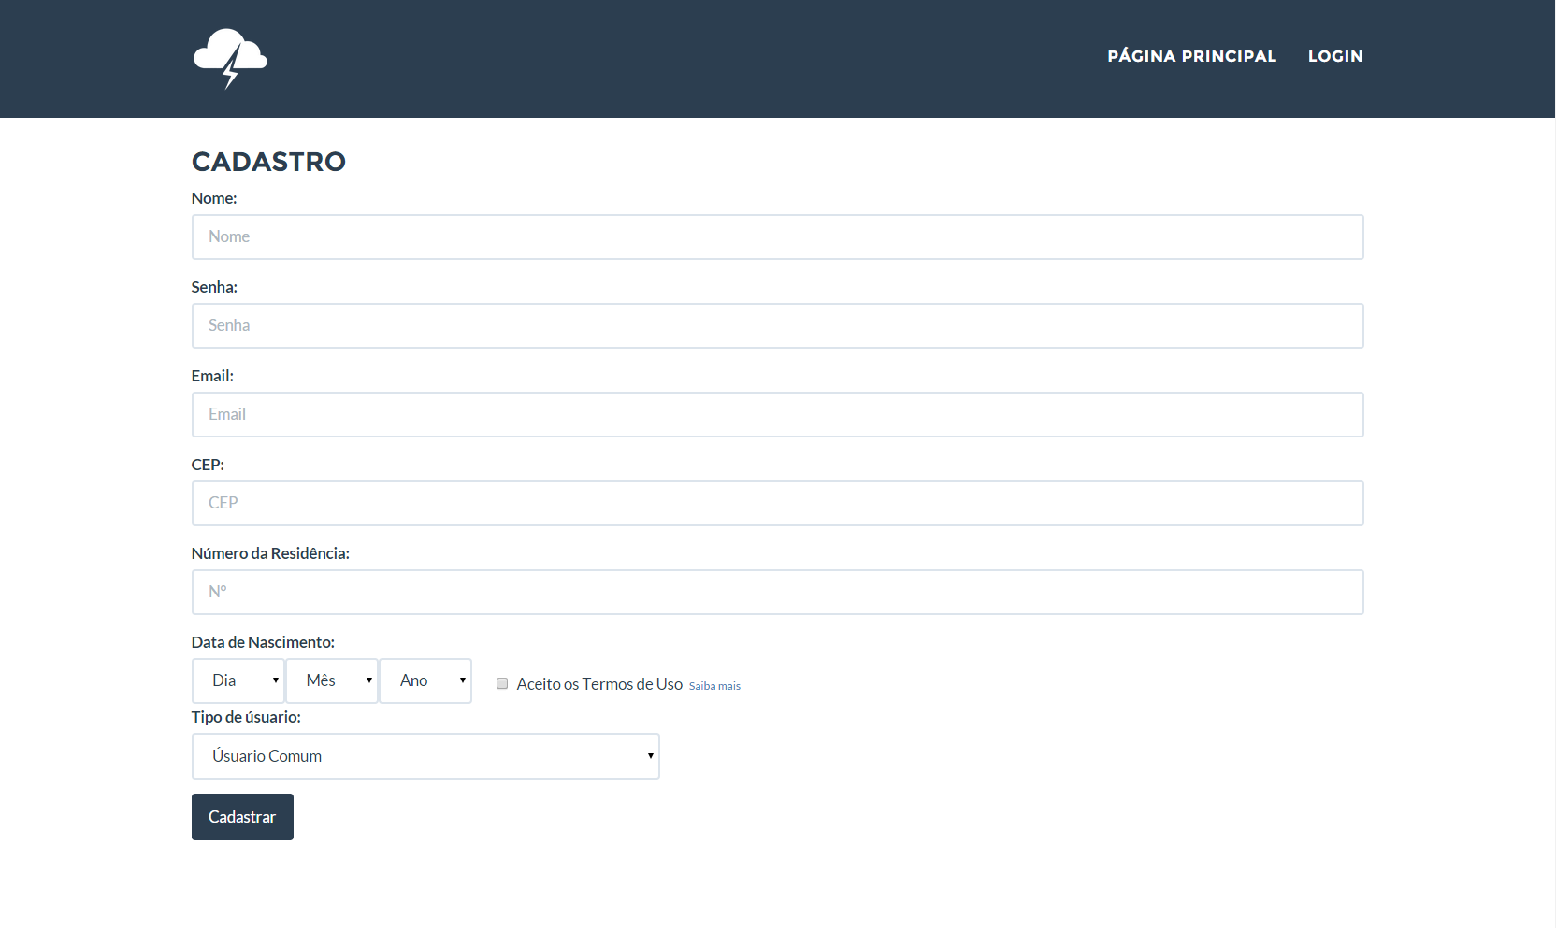
IMAGEM 6 – Protótipo desatualizado do cadastro.
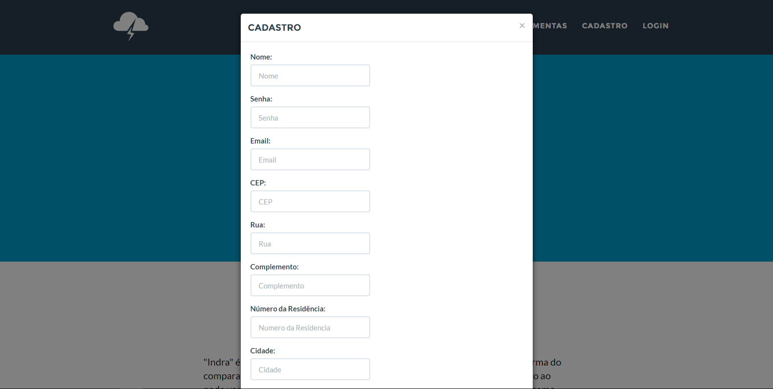
IMAGEM 7 – Protótipo Atualizado do Caso de Uso Cadastrar Usuários.

Assim, devido ao processo de desenvolvimento, que apresenta comumente diversas versões está sempre em mudanças, o documento de Casos de Uso, também sempre está em evolução principalmente pois, a documentação não se preocupa com a maneira com que algo deverá ser feito mas sim o que será feito, o que acarreta grandes problemas, pois muitas vezes não há como realizar o protótipo da maneira exata descrita na documentação, ou então, fica pouco prático, intuitivo, ou mesmo difícil Além destes fatores, muitas vezes a documentação pode não star correta, pode estar com lacunas, incorreta, incompreensível, ou mesmo fraca, nestes casos é necessário reconstruir parte da documentação a fim de corrigir de deixar os protótipos e da melhor maneira possível. Afim de exemplificar como uma documentação está errada, olhemos a tabela a baixo e comparemos com versão acima já descrita.

Tabela 7 - Exemplo desatualizado do Caso de Uso "Logar no Sistema"
Nome do Caso de Uso: Logar no Sistema.
Breve Descrição: | Este Caso de Uso deve ocorrer sempre que o usuário tentar logar no sistema.
Ator Principal: | Usuário Visitante.
Pré-Condição: | Acessar o site.
Fluxo Principal
Ações dos Atores: | Ações do Sistema:
1. | 2. Exibir o login em todas as páginas do site contendo nele as informações:  - e-mail de acesso;  - senha cadastrada.
3. Inserir as informações necessárias para o login. | 4. Verificar se os dados foram informados.
5. | 6. Verificar se os dados informado já existem no banco e se existir, permitir login.
7. Fim do Caso de Uso.
Fluxo Alternativo A – Dados Fornecidos inexistentes
3. Inserir as informações necessárias para o login. | 4. Verificar se os dados foram informados.
5. | 6. Verificar se os dados informado já existem no banco e se existir, permitir login.
7. Retornar ao passo 3 do fluxo principal.
Fluxo Alternativo B – Dados não fornecidos
1. Usuário não insere nenhum dado nos campos de login e/ou senha | 2. Sistema
Protótipo de Interface Homem-Máquina:
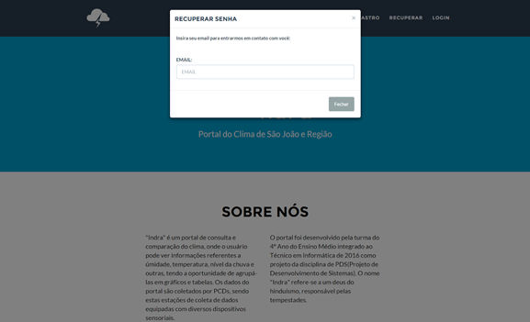

Como podemos perceber, várias mudanças foram realizadas neste caso de uso, sendo que ele passou a conter informações mais precisas, e relevantes. Este caso de uso, foi alterado tanto estruturalmente (ou seja, seus fluxos foram mudados), quanto em questão de conteúdo, uma vez que os passos foram alterados, e na versão final o cenário “B – Dados não fornecidos”, foi incorporado ao fluxo “A” de maneira a conferir se os dados foram digitados. Enquanto isso, na versão final, outro cenário “B” foi incorporado, sendo agora responsável por chamar o caso de uso Recuperação de Senha.
Inclusive, podemos perceber mudanças mais sutis na construção dos fluxos, sendo que o primeiro modelo adotava como passos, situações onde não haviam mudanças, deixando diversas lacunas no fluxo, lacunas estas que foram corrigidas posteriormente, tendo em vista que agora adota-se apenas passos, onde existe uma ação a ser realizada. Outros aspectos que podemos notar, é que no fluxo principal, a especificação da senha e do e-mail ficou mais completa, uma vez que estipulam qual o formato do e-mail que o sistema aceita, e como é a formada a senha, ou seja, números e letras em um tamanho máximo de 40 caracteres.
Diversas destas mudanças aconteceram durante o processo de desenvolvimento do sistema, onde foram percebidas que haviam erros, ou estavam incompletas, ou simplesmente foram esquecidas algumas funções, ou cenários, ou mesmo casos de uso completos, como o “Listar Feedack”, que só foi incorporado a documentação, quando começou-se o desenvolvimento do caso de uso “Enviar Feedback”, então percebeu-se a necessidade de lista-los, para que houvesse uma resposta.
Após compararmos, é relevante ressaltarmos que mesmo com estas diversas modificações que vão acontecendo durante o período de desenvolvimento também ocorre um registro destas alterações ou seja das versões do documento, conforme conferimos na tabela abaixo, denominada histórico de revisão:

Tabela 8 - Histórico de alterações do documento de Casos de Uso do módulo Usuários
Data | Versão | Descrição | Autor
08/04/2016 | 1.0 | Versão inicial. Diagrama de Casos de Uso. | Leonardo, Aleccheévina, Giovana Bonini, Amanda Leonardi e Igor Henrique Torati Ruy, Anderson Miranda
14/04/2016 | 1.1 | Criação e revisão de Casos de Uso. | Aleccheévina Silva de Oliveira e Leonardo Mafra
22/04/2016 | 1.2 | Criação e revisão de Casos de Uso. | Igor Henrique Torati Ruy
28/04/2016 | 1.3 | Atualização e revisão de Casos de Uso. | Leonardo, Aleccheévina, Giovana Bonini, Amanda Leonardi e Igor Henrique Torati Ruy, Anderson Miranda
29/04/2016 | 1.4 | Atualização, correção e Revisão de Casos de Uso | Leonardo, Aleccheévina, Giovana Bonini, Amanda Leonardi e Igor Henrique Torati Ruy
05/05/2016 | 1.5 | Revisão e correção de erros nos Casos de uso. | Leonardo, Aleccheévina, Giovana Bonini, Amanda Leonardi e Igor Henrique Torati Ruy, Anderson Miranda
16/09/2016 | 1.6 | Adicionando caso de uso Listar Feedback | Leonardo, Giovanna Bonini

Como podemos perceber, com o passar do tempo, este documento de Casos de Uso, vai sendo atualizado conforme as modificações fazem-se necessárias, dessa forma, garantindo sempre um melhor software como produto. Revisões e correções são comuns, pois no momento da criação dos casos de uso, é difícil imaginar o projeto como um todo, bem como pensar em todas situações que o sistema irá passar, portanto, é importante que ocorram estas correções e atualizações, até porque durante o desenvolvimento, o projeto se torna cada vez mais familiar, e desenvolve-se cada vez mais uma noção de como realizar, e o que necessita ser feito.

Conclusões e Recomendações
O projeto INDRA, responsável por alertar a população em caso de possíveis de problemas meteorológicos e ambientais, como enchentes, problemas enfrentados por muitas cidades pelo mundo. Seu processo de desenvolvimento, se deu com base em diversas etapas de planejamento, e desenvolvimento, desde a criação de diversos documentos necessário para o desenvolvimento, até a construção do site em si. Este processo resultado, da combinação

Referências Bibliográficas
[1] - FREITAS, Carlos Machado de. XIMENES, Elisa Francioli. Enchentes e saúde pública: uma questão na literatura científica recente das causas, consequências e respostas para prevenção e mitigação. Ciênc. saúde coletiva [online]. 2012, vol.17, n.6, pp.1601-1616. ISSN 1413-8123. Disponível em: < http://dx.doi.org/10.1590/S1413-81232012000600023>.

[2] - IMAGEM 1, disponível em: <http://g1.globo.com/sp/sao-carlos-regiao/noticia/2016/01/chuva-deixa-40-familias-desalojadas-em-aguas-da-prata-sp-diz-prefeitura.html >

[3] – IMAGEM 2, disponível em: <https://sites.google.com/site/blromano/disciplinas/pds2014>

[4] – IMAGEM 3

[5] – DANTAS, Thiago. Hardware e Software, Mundo Educação. Disponível em: < http://mundoeducacao.bol.uol.com.br/informatica/hardware-software.htm>. Acesso em: 20/09/2016

[6] – O que é Software. Meus dicionários. Disponível em: <http://www.meusdicionarios.com.br/software. > Acesso em: 20/09/2016.

[7] – Significado de Software. Significados. Disponível em: <https://www.significados.com.br/software/>. Acesso em: 20/09/2016.

[8] – A difererença entre um Site e uma Aplicação Web. ScriptaCase. Disponível em: < http://www.scriptcase.com.br/blog/diferenca-site-aplicacao-web/ > Acesso em: 20/09/2016.

[9] – LAMOUNIER, Hudson. Atividades básicas ao processo de desenvolvimento de software. DevMedia. Disponível em < http://www.devmedia.com.br/atividades-basicas-ao-processo-de-desenvolvimento-de-software/5413> . Acesso em: 20/09/2016.

[10] – SANCHES, Diego. Documento do caso de uso. Assembla. 2009. Disponível em: < https://app.assembla.com/spaces/modelo_projeto_uml/wiki/Documento_do_caso_de_uso_ >. Acesso em: 21/09/2016.

[11] - MARCORATTI, José Carlos. UML- Casos de Uso – Conceitos (revisão). Marcoratti. Disponível em : < http://www.macoratti.net/11/10/uml_rev1.htm >. Acesso em: 21/09/2016.

[12] – LEITE, Jair C. Processo de Desenvolvimento de Software. Notas de aula de Engenharia de Software. 2000. Disponível em < https://www.dimap.ufrn.br/~jair/ES/c2.html > . Acesso em: 21/09/2016.

[13] – CLAUDIO, Arilo. Casos de Teste: Aprimore ses casos e procedimentos de teste. DevMedia. Disponível em: < http://www.devmedia.com.br/casos-de-teste-aprimore-seus-casos-e-procedimentos-de-teste/30526 >. Acesso em: 22/09/2016.

[14] – DINIS, Samuel. Documentação de software: vale a pena?. Disponível em: < http://blogdosamueldiniz.blogspot.com.br/2008/05/documentao-de-software-vale-pena.html > . Acesso em: 22/09/2016.

[15] – REIS, Thiago. 5 motivos para documentar seus processos e adotar uma ferramenta de GP. PorjectBuilder. Disponível em: < http://www.projectbuilder.com.br/blog-home/entry/dicas/5-motivos-para-documentar-seus-processos-e-adotar-uma-ferramenta-de-gp >. Acesso em: 23/09/2016.

[16] – Entendendo Requisitos. Disponível em: < http://www.dsc.ufcg.edu.br/~jacques/cursos/apoo/html/plan/plan2.htm > Acesso em: 23/09/2016.

[17] – Conceitos: Requisitos. Funpar, Fundação da Universidade Federal do Paraná. Disponível em: < http://www.funpar.ufpr.br:8080/rup/process/workflow/requirem/co_req.htm >. Acesso em: 23/09/2016.

[18] – NOGUEIRA, Admilson. Casos de Uso iMasters. 2006. Disponível em < http://imasters.com.br/artigo/3811/uml/casos-de-uso-cenarios?trace=1519021197&source=single >. Acesso em: 24/09/2016.
[19] – Conceitos: Requisitos. Funpar, Fundação da Universidade Federal do Paraná. Disponível em: < http://www.funpar.ufpr.br:8080/rup/process/artifact/ar_ucmod.htm >. Acesso em: 24/09/2016.

[20] – SAMPAIO, Marcos Costa. Casos de Uso, Diagrama de Casos de Uso. UFCG, Universidade Federal de Campo Grande. Disponível em < http://www.dsc.ufcg.edu.br/~sampaio/cursos/2007.1/Graduacao/SI-II/Uml/diagramas/usecases/usecases.htm > Acesso em: 24/09/2016.

[21] – RIBEIRO Leandro. O que é UML e Diagrama de Casos de Uso: Introdução Prática à UML. DevMedia. Disponível em: < http://www.devmedia.com.br/o-que-e-uml-e-diagramas-de-caso-de-uso-introducao-pratica-a-uml/23408 > Acesso em: 24/09/2016.

[22] – NOGUEIRA, Admilson. UML – Unified Modeling Language – Esteriótipo Include, Esteriótipo Extend, Esteriótipo Realize. Disponível em: < http://www.linhadecodigo.com.br/artigo/987/uml-unified-modeling-language-esteriotipo-include-esteriotipo-extend-esteriotipo-realize.aspx > Acesso em: 25/09/2016.

